104學年度第一學期臺北市國教輔導團國文領域到校協作輔導計畫表
次別 | 日期 | 地點 | 計畫內容 | 備住
一 | 9/17(四)  13:30-16:30 | 大理高中  圖書館 | 1.相見歡—經驗交流  2.協助共備—〈賣油翁〉  （要公開觀課的課目）  9/21日林蘭紅老師公開授課
二 | 11/12(四)  13:30-16:30 | 大理高中  圖書館 | 1.分享公開觀課的實際經驗  2.預計做「寫作地圖」的設計
三 | 12/3(四)  13:30-16:30 | 大理高中  圖書館

臺北市立 大理高中104學年度第一學期國文領域國教輔導團到校協作會議記錄表
時 間 | 104年9月17日13:30-16:30
地 點 | 大理高中圖書館
會議名稱 | 國文領域教學共備
會議記錄
- 先了解大理高中國文科的用書版本和段考出題情況等經驗分享。
- 分享共備和用閱讀策略設計學習單的經驗。（以〈空城計〉的共備表格為例）
- 協助討論〈賣油翁〉的共備內容：
- 主要概念與關鍵問題
建議調整「主要概念」為內容和形式兩大項，「關鍵問題」要與「主要概念」有所聯繫。
（2）討論「課文架構圖」
以「事件」為分析主軸，分為四個階段：
【背景】－【事件發展】－【事件轉折】－【事件結果】
（3）擬定「關鍵問題」。
（4）擬定「教材亮點」、「教材難點」、「教材可延伸跳躍之處」
（5）討論寫作教學的方法，建議由課文的主要概念去延伸寫作教學，建立寫作教學的架構。
（6）協助要公開觀課的老師，討論要上課的重點、方式，以及觀課的方法。
佐證照片
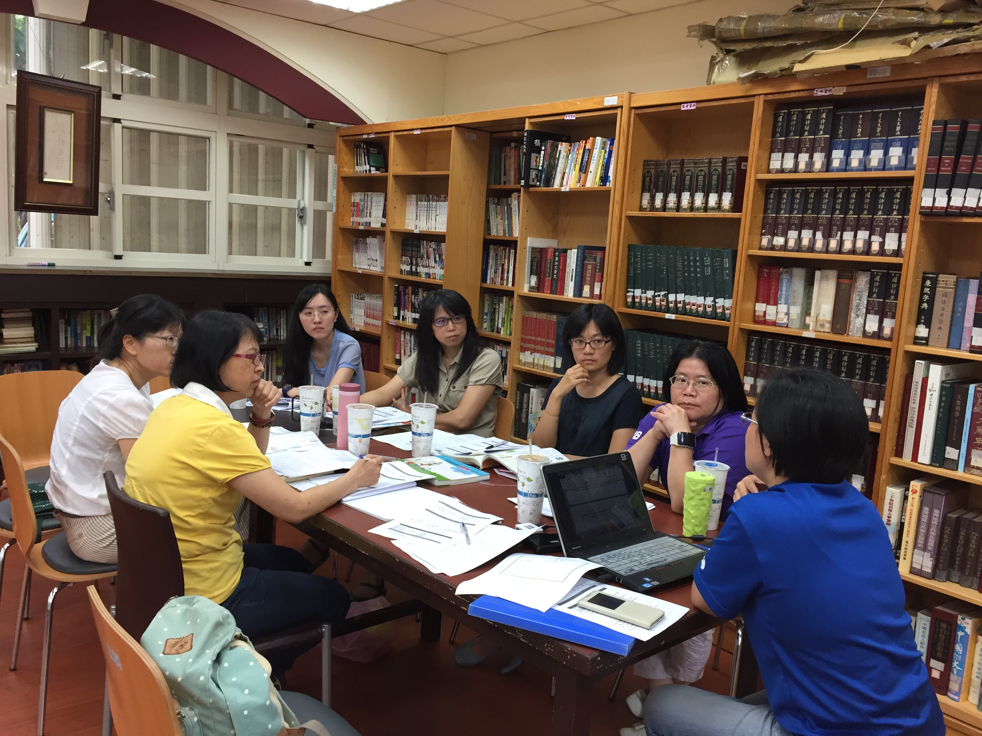

臺北市立 大理高中 104學年度第一學期國文領域國教輔導團到校協作回饋表格
時間地點 | 104年9月17日下午1：30～4：30  大理高中圖書館
現況說明 | - 七年級使用南一版，八年級使用翰林版，九年級使用康軒版。  - 國文教師共6位，4位擔任導師，2位專任。  - 教師群至9/17日已經舉行過七次領域會議。  - 教師群間有LINE群組當溝通平台。
協作內容 | - 由於本學期有一位老師要舉行公開授課，該師預計授課〈賣油翁〉一文的第一節次，因此協助共備該文。  - 從共備〈賣油翁〉一文延伸寫作設計的概念，主任對該校三個年級寫作地圖有極大的期待，因此分享〈賣油翁〉一文可以延伸的寫作設計。
回饋反應 | 1.校長親切地到閱覽室關心討論情況。\  2.主任全程參與我們的討論及共備。  3.國文教師群討論時極發表意見。
下次預計內容 | 1分享公開觀課的實際經驗  2預計做「寫作地圖」的設計

104學年度第一學期臺北市國教輔導團國文領域到校協作輔導第一次流程表
日期 | 9/17(四) | 時間 | 13:30-16:30 | 地點 | 大理高中
流 程
一、相見歡 |  |  | 經驗交流
二、介紹學習者中心學習活動  設計 |  |  | 毓嫻主持、秉貞協作
三、共備實例介紹 |  |  | 毓嫻主持、秉貞協作
四、實務操作 |  |  | 秉貞主持、毓嫻協作
五、回饋分享 |  |  | 大理高中國文教師回饋

國語文領域「學習者中心」學習活動設計共同備課實例(空白表)
臺北市國中國語文領域輔導團104.07.08 修訂
學校名稱：  任教學科：  單元名稱：  實施節數：共＿＿節，每節＿＿分鐘 | 授課年級：_____年_____班  授課日期：_____年_____月＿＿日  教學者：  備課成員：

課程綱要能力指標
單元學習目標
主要概念（Big Ideas）(這一課主要在說什麼)可依下列方向思考：  1.教材分析後找出關鍵字、詞或標題。  2.教材內容作者所要表達的思想、觀點、價值、洞見或情操。  3.教材的文類結構及表述方式(敘述、描寫、抒情、議論、說明)。 |  |  |  |  |  | 關鍵問題（Essential Questions）
學生能知道的知識（Knowledge） |  |  |  |  |  | 學生能做到的技能（Skills）
學生預學
學生先備知識 |  |  |  |  |  |  | 學生自學部分(預習單─對文本的初步理解)
教材組織分析
教材內容結構分析（可畫教材組織圖）
教材亮點 |  |  |  | 教材難點 |  |  |  |  | 教材可延伸跳躍之處
學習表現評量
評量內容 |  |  |  |  | 評量方式
本單元各節次學習活動設計的重點
節次 | 學習重點
本單元第 節學習活動設計
學習策略 |  | 活動名稱 | 教學內容 |  |  |  |  | 活動方式 |  | 活動時間 | 學習指導  學生困難描述與鷹架搭建
 |  | 導入（引起動機或複習舊經驗）
 |  | 開展（開始新概念的學習）
 |  | 挑戰（實現伸展跳躍的課題）
總結
（統整本節學習重點）
◎說明：學習指導注意事項可包含：1. 評量方式；2. 教師要準備的媒材、資料等；3. 預測學生可能的答案或反應；4. 就學生可能的迷思或困惑所做的引導；5. 提問層次；6. 其他注意事項
◎學習活動設計注意事項：
1、活動設計必須以學生學習和意義建構為前提。
2、活動設計重在培養學生探究、合作、表達的能力。
3、表中的「開展」與「挑戰」流程，以虛線隔開，表示可視需要循環進行。
4、用不同層次的提問做為學習鷹架，引導學生知識理解、意義建構及學習遷移。

